Статья «Исследование и разработка предложений по изготовлению основ вкладышей коленчатых валов двигателей внутреннего сгорания из металлических порошков на основе железа»

Бегов Жамидин Баламирзаевич,

Аннотация: рассмотрены особенности технологии изготовления основ вкладышей коленчатых валов из металлических порошков на основе железа, с целью создания экономичного способа производства вкладышей. Предложена малоотходная технология изготовления основ вкладышей коленчатых валов.
Ключевые слова: подшипники скольжения, двигатель внутреннего сгорания, вкладыши коленчатого вала, металлические порошки, порошковая металлургия, производство тонких основ, способ обкатки.

Одним из основных направлений развития технологии машиностроения в настоящее время является совершенствование существующих и разработка новых безотходных, материалосберегающих производственных процессов, в частности процессов, которые обеспечивают получение заготовок с минимальными припусками под последующую механическую обработку при одновременном снижении расхода дефицитных материалов. В решении этой проблемы определенная роль принадлежит порошковой металлургии. Типовой технологический процесс изготовления деталей из порошковых материалов заключается в получении порошка исходного материала, составлении шихты, прессовании и спекании изделий.
Применение в двигателях высококачественных материалов, а также использование современных технологических процессов позволяют заметно повысить надежность и увеличить ресурс работы ДВС в связи с уменьшением износа деталей.
Подшипники скольжения широко применяются в общем машиностроении. Применение подшипников скольжения в ДВС вынуждает производителей производить изделия высокого качества, по этой причине их изучением занима-
ются много лет, используя и внедряя в производство новые эффективные
технологии, удается соответствовать требованиям автостроения и понижать производственные затраты.
Коленчатый вал двигателя -это тело вращения, который вращается в специальных опорах подшипниках скольжения называемыми вкладышами коленчатых валов.
Они изготовлены из металла со специальным антифрикционным напылением в форме полукольца с точной геометрией.
Вкладыш шатунный необходим для обеспечения вращения шейки шатуна.
Вкладыш коленчатого вала — деталь кривошипно-шатунного механизма двигателя внутреннего сгорания, подшипник скольжения, снижающий потери на трение и заклинивание деталей в местах контакта коленчатого вала с постелью блока двигателя и коленчатого вала с шатунами поршней.
Так как коленчатый вал работает в сложных условиях и с высокими нагрузками, при которых подшипники качения (шариковые или роликовые) работали бы неэффективно и имели бы малый ресурс применение подшипников скольжения увеличивает ресурс работы трибосопряжения вкладыши-коленчатый вал.
К основным причинам нарушения работоспособности деталей кривошипно-шатунного механизма двигателя внутреннего сгорания относится их физический износ.
Применение в ДВС высококачественных материалов, а также использование современных технологических процессов позволяют заметно повысить надежность и увеличить ресурс ряда двигателей в связи с уменьшением износа деталей.
Как показывает опыт эксплуатации ДВС износ поверхностей трения кривошипно-шатунного механизма, втулок цилиндров и поршневых колец обусловлен их механическим, молекулярно-механическим и коррозионно-механи-
ческим изнашиванием.
Анализ литературных данных показывает, что повышение работоспособности ДВС обусловлено совершенствованием конструкции трибосопряжений, внедрением современных технологий упрочнения поверхностей трения, разработкой новых смазочных композиций, улучшающих условия трения, оптимизацией режимов эксплуатации и совершенствованием системы технического обслуживания и ремонтов.
Вкладыши коренных и шатунных подшипников изготовляются из стальной ленты с нанесенным на ее рабочую поверхность антифрикционных покрытий. Покрытия могут быть разные:
- медно-никелевым подслоем и верхним слоем из сплава СОС 6 - 6 ( олово 6 %, сурьма 6 %, остальное свинец);
- сталеалюминиевые, представляющие собой стальную ленту, покрытую антифрикционным сплавом из алюминия с 20 % олова и 1 % меди;
- антифрикционным слоем из свинцовистой бронзы и т.д.
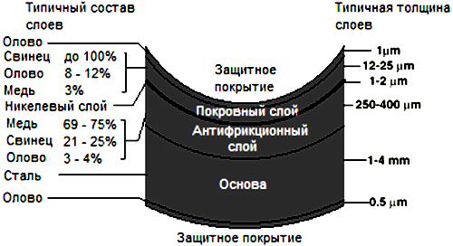

Рисунок 1-Вкладыш коленчатого вала

С целью упрощения производства тонких основ (заготовок) вкладышей коренных и шатунных подшипников разработан способ, заключающийся в прокатке высокопористой ленты с последующим уплотнением участков этой ленты, соответствующих требуемым заготовкам из порошкового проката на основе железа │2│. Опыты проведенные на участке порошковой металлургии ОАО завода «Дагдизель» показали возможность осуществления этого способа по трем вариантам.
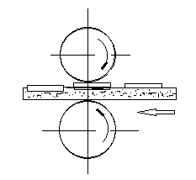
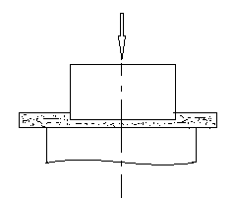
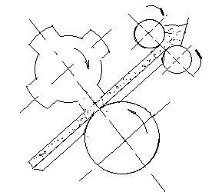
а) б) в)
Рисунок 1-Схема уплотнения плоских заготовок в высокопористых лентах

Первый вариант заключается в прокате высокопористой ленты с последующим уплотнением заготовки между плоскими бойками (рис. 1,а). Уплотнение до определенной критической плотности происходит без вытекания материала из-под бойков. Критическая плотность зависит от плотности и толщины ленты, свойства материала, размеров заготовки и шероховатости поверхности инструмента.
По второму варианту уплотнение заготовок производится в валках. На высокопористую ленту укладываются формующие элементы – тонкие шаблоны, по конфигурации и размерам соответствующие требуемым заготовкам. Затем лента с шаблонами пропускается между валками (рис. 1,б). Шаблоны изготавливали из холоднокатаной ленты хромомарганцовой стали толщиной 0,2…0,6 мм.
По третьему варианту высокопористая лента прокатывается в валках, в одном из которых запрессованы формующие элементы (рис.1,в).
При уплотнении во всех трех вариантах по контуру заготовки образуются трещины, распространяющиеся на всю толщину, что обеспечивает свободное отделение заготовок от неуплотненных участков ленты. Незначительное уплотнение, а следовательно, и наклеп материала порошка в высокопористом прокате обусловливает несущественное изменение свойств порошка, получаемого в результате разлома отходов. Выбор варианта способа уплотнения определяется масштабом производства, сложностью конфигурации заготовки и требованиями к её точности.
Все три варианта позволяют получить детали толщиной от 0,5 до 3мм.
Прокатка металлических порошков на основе железа представляет собой формование в прокатном стане. Сущность метода прокатки заключается в подаче порошка в зазор между двумя вращающимися навстречу один другому валками.
Силами внешнего трения порошок увлекается в зазор и уплотняется в изделие достаточной прочности, обеспечивающей транспортировку его на спекание. Поступление порошка в валки может быть свободным, когда он поступает в очаг деформации под действием собственной массы, и под давлением, когда порошок в валки подаётся принудительно, с помощью специальных устройств. Например, подача порошка в валки с помощью шнекового устройства, когда давление подпора порошка в очаге деформации создается за счет разности производительности шнека и пропускной способности валков.
Толщина и плотность заготовки зависят от химического и гранулометрического состава порошка, формы его частиц, давления порошка на валки, состояния поверхности валков и других факторов. При прокатке каждая частица в зависимости от усилия прессования и формы частиц будет иметь разную степень деформации и различную плотность. Частицы шаровой формы будут меньше деформироваться, чем частицы дендритной или игольчатой формы и заготовка из этих частиц будет иметь меньшую плотность.
Процесс прокатки порошка от начала поступления его в валки и до выхода из валков делится на три периода. В первый период, заготовка имеет переменные толщину и плотность, так как плотность порошка, заполняющего зону деформации, изменяется по высоте. При вращении валков в зазор между ними увлекаются деформируемые частицы порошка, которые вызывают расклинивающее действие, а в очаг деформации поступают новые порции порошка. Когда процесс вовлечения и прессования порошка уравновешивается сопротивлением стана упругим деформациям, наступает второй период, в котором выходящая из валков заготовки имеет постоянную плотность. В третьем периоде, происходят обратные явления в связи с разгрузкой валков стана.

Список литературы

1. Кипарисов С. С., Либенсон Г. А. Порошковая металлургия. М.: Металлургия, 1980. 496 с.
2. Либенсон Г. А. Основы порошковой металлургии. М.: Металлургия, 1975. 198 с.
3. Либенсон Г. А., Лопатин В. Ю., Комарницкий Г. В.. Процессы порошковой металлургии: учеб. пособие в 2-х т. Т. 1. М.; «МИСИС», 2001. 368 с.
4. Бегов Ж. Б., Ахмедпашаев М. У., А. У. Ахмедпашаев, У. Д. Батыров. Статья-Об эффективности технологии изготовления режущих пластин методом порошковой металлургии. Материалы конференцииглавных специалистов машиностроительных предприятий РД, преподавателей и аспирантов филиала ДГТУ«машиностроение и новые технологии на предприятиях Республики Дагестан». Махачкала: формат, 2014. c. 66-69.

